Příloha č. 1 - Technická specifikace

- POLOKOŠILE MODRÁ
Popis:
Polokošile s krátkým rukávem modrá musí být zhotovena v barvě světle modré s černým límečkem a musí být opatřena stříbrnými retroreflexními pruhy (pruhy musí být složeny ze šikmých částí, šíře pruhů musí být min. 2,5 cm). Polokošile musí zajišťovat potřebný fyziologický komfort, tj. odvod vlhkosti z povrchu těla.
Provedení, střih, šití:
Polokošile musí být rovného tvaru a musí být složena z předního a zadního dílu a dvou vsazených krátkých rukávů. Průkrčník musí být, s límcem z vlastního materiálu polokošile, v barvě černé o šířce v rozmezí 8-9 cm, musí být krytý z vnitřní strany paspulí, resp. lemem z vlastního materiálu. Na předním díle polokošile musí být v horní části léga zapínaná na tři knoflíky. Léga musí mít délku v rozmezí 15-16 cm podle velkosti. Vnitřní a spodní část légy musí být zhotovena ze základního materiálu. V dolní části légy musí být provedeno zpevnění pro uchycení osobní kamery. Na polokošili musí být umístěny po obvodu retroreflexní pásky stříbrné barvy šíře min. 2,5 cm (ve výši prsou cca 3 cm pod průramky horní hrana pruhu a cca 3 cm nad spodním okrajem rukávu spodní hrana pruhu).
Na levé straně předního dílu musí být ve výši prsou umístěn malý stříbrný retroleflexní nápis CELNÍ SPRÁVA. Pod nápisem cca 3 cm musí být vystředěně umístěna mechová část velkropásky (černá barva 2,5 x 8 cm) na vyšívané identifikační číslo. Na pravé straně předního dílu (zrcadlově v úrovni středu velkropásky na levém předním díle) musí být našita mechová část velkropásky (tmavě modrá barva o rozměru 5 x 8,5 cm) pro uchycení hodnostního označení (podložky hodnostního označení vydá na vyžádání zástupce Celní správy). Ve středu zadního dílu ve výši lopatek musí být umístěn velký stříbrný retroleflexní nápis CELNÍ SPRÁVA. Na levém rukávu musí být umístěna 7 cm od spodního okraje rukávu spodní hrana nášivky rukávové Celní správa (materiál na vyžádání vydá zástupce Celní správy).
REFLEXNÍ NÁPISY:
Retroreflexní stříbrné barvy – typ písma UNIVERS 65 polotučný.
Přední díl – 2 řádky – šířka SPRÁVA 10 cm, výška s diakritikou 2,6 cm – celý nápis výška 5,7 cm
Zadní díl – 2 řádky – šířka SPRÁVA 16 cm, výška s diakritikou 4,15 cm – celý nápis výška 9,3 cm

TECHNICKÉ PODMÍNKY
Hygienická a zdravotní nezávadnost materiálů přicházejících do styku s pokožkou musí být garantována certifikátem OEKO-TEX jejímž vlastníkem je výrobce úpletu.

Celkový vzhled a provedení musí být bezvadné, švy začištěny bez zbytečných konců nití apod. a to jak z líce, tak i z rubu výrobku. Fyzikální a mechanické vlastnosti polokošile musí zůstat zachovány po celou dobu životnosti při dodržení podmínek údržby a skladování. Dodané polokošile musí dosahovat požadované stálobarevnosti a soudržnosti nažehlených prvků.

Materiálový list polokošile:
Materiálové složení a vazba | Funkční PES 100% profilovaný s obsahem stříbra - piqué
Plošná hmotnost (g/m²) | 190 ± 7% pletenina
Hustota pleteniny pouze orientačně, není potřeba dokládat zkušebním protokolem  ČSN EN 14971 | Řádky 280 / 10cm  Sloupky 130 / 10cm
Změna rozměrů ČSN EN ISO 6330  (1x praní 40 ºC)  (5x praní 40 ºC) | Ve směru sloupek / řádek  ± 1,5% /± 1,5%  ± 2,5% /± 2,5%
Stálobarevnost pletenina:  dle ČSN EN ISO 105  - v otěru X12  - v potu E04  - v praní C06  - při žehlení X11  - v chem. čistění D01 | 4  4-3/4-3  4/4  4/4  4/4-5
Stálobarevnost Límec:  dle ČSN EN ISO 105  - v praní C06 | 4/4
Ošetřovací symboly (orientační) | 
Pevnost pletenin při průtlaku – hodnota tlaku při protržení  dle ČSN EN ISO 13938 – 1 | min. 800 kPa
Zjišťování sklonu plošných textilií k rozvláknění povrchu a ke žmolkování  dle ČSN EN ISO 12945 – 2 | Stupeň 4-5
Odolnost plošných textilií v oděru –  do poškození vzorku  dle ČSN EN ISO 12947 – 2 | min. 35.000 otáček
Odvod vlhkosti od těla  dle AATCC TM 195 Liquid Moisture Management Properties of Textile Fabrics  - hodnota One-way transport Index (%)  - hodnota Overall moisture management  - poměr Max wetted radius (líc/rub) | min. 3,0  min. 3,0  ≥ 1
Odolnost vůči propustnosti vodních par Ret ČSN EN ISO 11092 | Ret < 5 m² * Pa * W-¹
Index propustnosti vodních par i_{mt}  dle ČSN EN ISO 11092 | min. 0,15
Obsah stříbra  dle ČSN EN ISO 15 586 | prokazatelné
Zjištění profilovaného vlákna  dle metodiky TU Liberec IN 21-108-01/01 | Potvrzení profilovaných vláken v pletenině
Obsah volného formaldehydu  dle ČSN EN ISO 14184 – 1 | max. 75
pH vodného výluhu ČSN EN ISO 3071 | 4,5 – 7,5
Zešikmení hotového výrobku ve švu  dle ČSN 80 0865 | Bez zešikmení
Mačkavost pomocí dutého válce  dle ČSN 80 0871 | stupeň 5
Barva polokošile světle modrá PANTONE 14-4115 TPX, povolená odchylka maximálně 4 stupeň šedé stupnice oproti předváděnému vzorku. Odchylku si bude vyhodnocovat zadavatel sám.
Značení
Polokošile musí být označeny textilní etiketou umístěnou do bočního švu z jeho vnitřní strany, v průkrčníku musí být umístěna velikost polokošile. Na etiketě musí být uvedeno:
- výrobce, velikost, symboly ošetřování, materiálové složení, měsíc/rok výroby

Po celou dobu životnosti polokošile musí být zajištěna čitelnost textilní etikety.

Balení
Polokošile musí být baleny po 1 ks do PE sáčku s papírovou lepkou s označením: název výrobku, velikost. Adjustované výrobky musí být vloženy do kartonu, který musí být označen: výrobce, název materiálu, velikosti a počty jednotlivých velikostí.

Záruka
Záruka na produkt 24 měsíců.
Životnost polokošile musí být minimálně 30 běžných pracích cyklů. Chemické čistění se nepředpokládá. Výrobek musí být dodán v I. jakosti s platnou zárukou v trvání 24 měsíců ode dne výdaje konečnému uživateli. Všechny mechanicko fyzikální vlastnosti musí být po dobu živostnosti (min. 2 roky) zachovány. Reklamační opravy musí být zajišťovány dodavatelem.
Tabulka velikostí a kontrolních rozměrů (cm)
Velikost: | XS | S | M | L | XL | XXL | XXXL
A - šířka pod průramky | 46 | 51 | 54 | 58 | 62 | 64 | 66
B - celková délka | 68 | 70 | 72 | 74 | 76 | 78 | 80
C - délka krátkého rukávu | 21 | 21 | 23 | 23 | 25 | 25 | 25
D - podpažní šíře rukávu | 23 | 24 | 25 | 26 | 27 | 28 | 29
E - šíře náramenice | 15,5 | 16,5 | 17,5 | 18 | 18,5 | 19 | 19,5
max. tolerance rozměrů +/- 5%

Nákres polokošile:

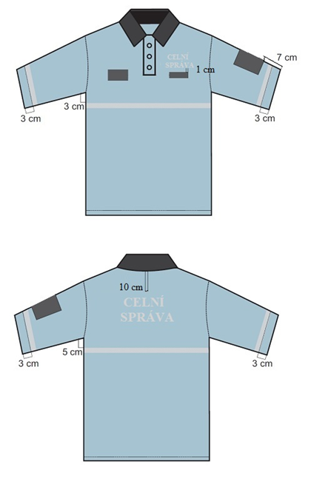

- POLOKOŠILE ŽLUTÁ
Popis:
Polokošile žlutá musí splňovat jako ochranné ošacení parametry oděvu s vysokou viditelností, musí být zhotovena z úpletu v barvě fluorescenční žluté s černým límečkem a opatřena stříbrnými retroreflexními pruhy (šikmé, přerušované, o šíři 5 cm). Polokošile žlutá musí splňovat požadavky na ochranu nositele, a to díky zvýšené viditelnosti a současně musí zajišťovat potřebný fyziologický komfort, tj. odvod vlhkosti z povrchu těla. Polokošile žlutá musí splňovat ČSN EN ISO 20471 a ČSN EN 13 688 pro výstražné oděvy s vysokou viditelností tř. 2.
Provedení, střih, šití:
Polokošile žlutá musí být rovného tvaru a musí být složena z předního a zadního dílu a dvou vsazených krátkých rukávů. Průkrčník musí být s límcem z vlastního materiálu polokošile v barvě černé o šířce 8-9 cm, musí být krytý z vnitřní strany paspulí resp. lemem z vlastního materiálu. Na předním díle polokošile musí být v horní části léga zapínaná na tři knoflíky o délce cca 15-16 cm. Vnitřní a spodní část légy musí být zhotovena ze základního materiálu. V dolní části légy musí být provedeno zpevnění pro uchycení osobní kamery. Na polokošili musí být umístěny retroreflexní pásy stříbrné barvy (spodní pás umístěn tak, aby byl viditelný nad opaskem kalhot).
Na levé straně předního dílu musí být ve výši prsou umístěn malý stříbrný retroleflexní nápis CELNÍ SPRÁVA. Pod nápisem cca 3 cm musí být vystředěně umístěna mechová část velkropásky (černá barva o rozměru 2,5 x 8 cm) na vyšívané identifikační číslo. Na pravé straně předního dílu (zrcadlově v úrovni středu velkropásky na levém předním díle) musí být našita mechová část velkropásky (černá barva o rozměru 5 x 8,5 cm) k uchycení hodnostního označení (podložky hodnostního označení vydá na vyžádání zástupce Celní správy). Ve středu zadního dílu ve výši lopatek musí být umístěn velký stříbrný retroleflexní nápis CELNÍ SPRÁVA. Na levém rukávu musí být umístěna 5 cm od spodního okraje rukávu spodní hrana nášivky rukávové Celní správa (materiál na vyžádání vydá zástupce Celní správy). Rozměry retroreflexních nápisů musí být uzpůsobeny tak, aby délka nápisu byla maximálně možná k šířkovému rozměru mezi RRP u nejmenší velikosti.
TECHNICKÉ PODMÍNKY
Hygienická a zdravotní nezávadnost materiálů přicházejících do styku s pokožkou musí být garantována certifikátem OEKO-TEX jejímž vlastníkem je výrobce úpletu.

Celkový vzhled a provedení musí být bezvadné, švy začištěny bez zbytečných konců nití apod. a to jak z líce, tak i z rubu výrobku. Fyzikální a mechanické vlastnosti polokošile musí zůstat zachovány po celou dobu životnosti při dodržení podmínek údržby a skladování. Dodané polokošile musí dosahovat požadované stálobarevnosti a soudržnosti nažehlených prvků.

REFLEXNÍ NÁPISY:
Retroreflexní stříbrné barvy – typ písma UNIVERS 65 polotučný.
Přední díl – 2 řádky – šířka SPRÁVA 10 cm, výška s diakritikou 2,6 cm – celý nápis výška 5,7 cm
Zadní díl – 2 řádky – šířka SPRÁVA 16 cm, výška s diakritikou 4,15 cm – celý nápis výška 9,3 cm

Materiálový list polokošile:
Materiálové složení a vazba | Funkční PES 100% profilovaný s obsahem stříbra - piqué
Plošná hmotnost (g/m2) | 190 ± 7% pletenina
Hustota úpletu – pouze orientačně, není potřeba dokládat zkušebním protokolem  ČSN EN 14971 | Řádky 280 / 10cm  Sloupky 130 / 10cm
Změna rozměrů ČSN EN ISO 6330  (1x praní 40 oC)  (5x praní 40 oC) | Ve směru sloupek / řádek  ± 1,5% /± 1,5%  ± 2,5% /± 2,5%
Oděvy s vysokou viditelností dle ČSN EN ISO 20471 | žlutá polokošile - min. tř. 2
Stálobarevnost pletenina:  dle ČSN EN ISO 105  - v otěru X12  - v potu E04  - v praní C06  - při žehlení X11  - v chem. čistění D01 | 4  4-3/4-3  4/4  4/4  4/4-5
Stálobarevnost Límec:  dle ČSN EN ISO 105  - v praní C06 | 4/4
Ošetřovací symboly (orientační)
Pevnost pletenin při průtlaku – hodnota tlaku při protržení  dle ČSN EN ISO 13938 – 1 | min. 800 kPa
Zjišťování sklonu plošných textilií k rozvláknění povrchu a ke žmolkování  dle ČSN EN ISO 12945 – 2 | Stupeň 4-5
Odolnost plošných textilií v oděru –  do poškození vzorku  dle ČSN EN ISO 12947 – 2 | min. 35.000 otáček
Odvod vlhkosti od těla  dle AATCC TM 195 Liquid Moisture Management Properties of Textile Fabrics  - hodnota One-way transport Index (%)  - hodnota Overall moisture management  - poměr Max wetted radius (líc/rub) | min. 3,0  min. 3,0  ≥ 1
Odolnost vůči propustnosti vodních par Ret ČSN EN ISO 11092 | Ret < 5 m² * Pa * W-¹
Index propustnosti vodních par imt  dle ČSN EN ISO 11092 | min. 0,15
Obsah stříbra  dle ČSN EN ISO 15 586 | prokazatelné
Zjištění profilovaného vlákna  dle metodiky TU Liberec IN 21-108-01/01 | Potvrzení profilovaných vláken v pletenině
Obsah volného formaldehydu  dle ČSN EN ISO 14184 – 1 | max. 75
pH vodného výluhu ČSN EN ISO 3071 | 4,5 – 7,5
Zešikmení hotového výrobku ve švu  dle ČSN 80 0865 | Bez zešikmení
Mačkavost pomocí dutého válce  dle ČSN 80 0871 | stupeň 5
Značení
Polokošile musí být označeny textilní etiketou umístěnou do bočního švu z jeho vnitřní strany, v průkrčníku musí být umístěna velikost polokošile. Na etiketě musí být uvedeno:
- výrobce, velikost, symboly ošetřování, materiálové složení, měsíc/rok výroby
- piktogram o splnění EN ISO 20471 vč. třídy
Po celou dobu životnosti výrobku musí být zajištěna čitelnost textilní etikety.

Balení
Polokošile musí být baleny po 1 ks do PE sáčku s papírovou lepkou na které musí být uvedeno: název výrobku, velikost. Adjustované výrobky musí být vloženy do kartonu, který musí být označen: výrobce, název materiálu, velikosti a počty jednotlivých velikostí.

Záruka: 24 měsíců
Životnost polokošile musí být minimálně 30 běžných pracích cyklů. Chemické čistění se nepředpokládá. Výrobek musí být dodán v I. jakosti s platnou zárukou v trvání 24 měsíců ode dne výdaje konečnému uživateli. Všechny mechanicko fyzikální vlastnosti musí být po dobu živostnosti (min. 2 roky) zachovány. Reklamační opravy musí být zajišťovány dodavatelem.

Tabulka velikostí a kontrolních rozměrů (cm)
Velikost: | XS | S | M | L | XL | XXL | XXXL
A - šířka pod průramky | 46 | 51 | 54 | 58 | 62 | 64 | 66
B - celková délka | 68 | 70 | 72 | 74 | 76 | 78 | 80
C - délka krátkého rukávu | 21 | 21 | 23 | 23 | 25 | 25 | 25
D - podpažní šíře rukávu | 23 | 24 | 25 | 26 | 27 | 28 | 29
E - šíře náramenice | 15,5 | 16,5 | 17,5 | 18 | 18,5 | 19 | 19,5

max. tolerance rozměrů +/- 5%

Nákres polokošile:
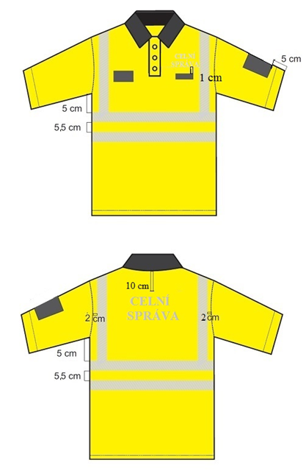

- TRIČKO FUNKČNÍ S KRÁTKÝM RUKÁVEM
Popis:
Tričko funkční s velmi krátkým rukávem (dále jen „tričko“) – pod služební polokošili, musí splňovat funkci ochranného pracovního prostředku určeného jako první vrstva pod polokošili nebo košili. Tričko musí být složeno z předního dílu, zadního prodlouženého dílu a dvou raglánových rukávů. Tričko musí mít velmi krátký raglánový rukáv, prodloužený zadní díl a musí být sešito plochými švy. Délka rukávu musí být upravena tak, aby spodní část i horní část okraje rukávu nevyčnívala z polokošile nebo košile s krátkým rukávem. Délka rukávu musí být rozměrově rovnoměrně zohledněna u všech velikostí při zachování anatomického tvaru. Zadní díl trička musí být anatomicky střižený a zakončený do mírného obloučku, zadní díl musí být prodloužený oproti přednímu dílu ve středu min. cca o 4 cm s tolerancí ± 1,5cm (u všech velikostí). Výrobek musí být sešitý plochými švy. Dolní okraj předního dílu, zadního dílu a rukávů musí být zakončen záložkou o velikosti 2cm s tolerancí ± 0,3 cm, prošitou 3 jehlovým strojem s vrchním a spodním krytím.
Lem průkrčníku musí být šitý 4 nitným strojem a prošitý 3 jehlovým strojem s vrchním a spodním krytím, musí být ve tvaru písmene „V“, musí být umístěn na střed předního dílu při zabezpečení dostatečného rozběhu hloubky podle rozměrové tabulky. Šířka lemu průkrčníku musí být 2cm s tolerancí ± 0,3cm. Hloubka a šířka výstřihu musí být upravena tak, aby bylo možné tričko nosit pod služební a pracovní stejnokroj a nebyl narušen estetický dojem. Průkrčník musí být rozměrově upraven rovnoměrně u všech velikostí. Střih trička musí být anatomicky tvarovaný, schopný pokrýt maximální plochu těla pro nejvyšší možnou funkčnost.

Tričko musí mít termoregulační vlastnosti ve smyslu regulace odvodu přebytečných par a udržení těla v suchu odvodem vlhkosti z povrchu těla.

Materiál:
- materiál musí dosahovat vysokých hodnot v odvodu potu od těla uživatele do další vrstvy,
- složení materiálu: 90-93% mikropolyamid, 7-10% elastan
- velmi vysoký rychleschnoucí efekt materiálu
- materiál musí být zdravotně nezávadný, maximálně inertní vůči bakteriím a nesmí vyvolávat alergické reakce

UKAZATEL | JEDNOTKA | HODNOTA | ZKUŠEBNÍ METODA
Plošná hmotnost | g/m2 | 170 + 5% | ČSN EN 12127
Hustota sloupek  řadkek | 1 cm  1 cm | 32 + 5%  17 + 5% | ČSN EN 14971
sloupek  řadkek  Srážlivost v praní při 40 °C po 1. praních | %  % | max. + 1,5  max. + 1,5 | ČSN EN ISO 3759  ČSN EN ISO 6330  ČSN EN ISO 5077
Vlastnosti plošných textilií při protlaku  Pevnost v protržení | kPa | min. 795 | ČSN EN ISO 13938 - 1
Odolnost vůči vodním parám Ret | m2.Pa.W-1 | Ret < 5 m² * Pa *W⁻¹ | ČSN EN ISO 11092
Index propustnosti vodních par Imt | - | min. 0,45 | ČSN EN ISO 11092
Obsah extrahovatelných těžkých kovů – Ag * | mg.kg-1 | prokazatelné | ČSN EN ISO 15586  (pomocí ETA - AAS)
PH vodného výluhu |  | 4,5 – 7,5 | ČSN EN ISO 3071
Obsah vodného formaldehydu | mg.kg-1 | nedetekovatelné | ČSN EN ISO 14184-1
Stálobarevnost v otěru  Suchý sloupek  řádek  Mokrý sloupek  řádek | Stupeň | 4-5  4-5  4-5  4-5 | ČSN EN ISO 105- X12
Stalobarevnost v potu kyselý  alkalický | Stupeň | 4-3/4-3/4-3  4-3/4-3/4-3 | ČSN EN ISO 105- E04
Stalobarevnost ve vodě | Stupeň | 4/4/4 | ČSN EN ISO 105-E01
Stalobarevnost v chemickém čistění | Stupeň | 4/4/4 | ČSN EN ISO 105-D01
Stálobarevnost v komerčním a domácím praní ve 40 °C | Stupeň | 4/4/4 | ČSN EN ISO 105-C06

Vlastnosti základního materiálu (použití přední, zadní díl a průkrčník)
(90-93% mikropolyamid + 7-10% elastan, barva bílá, jednolícní úplet s elastanem)

TECHNICKÉ PODMÍNKY
Hygienická a zdravotní nezávadnost materiálů přicházejících do styku s pokožkou musí být garantována certifikátem OEKO-TEX jejímž vlastníkem musí být výrobce úpletu.
Celkový vzhled a provedení musí být bezvadné, švy musí být začištěny bez zbytečných konců nití apod., a to jak z líce, tak i z rubu trička. Fyzikální a mechanické vlastnosti trička musí zůstat zachovány po celou dobu životnosti při dodržení podmínek údržby a skladování. Trička musí dosahovat požadovanou stálobarevnost a soudržnost nažehlených prvků.
Značení
Trička musí být značeny tištěnou etiketou umístěnou na zadní boční díl trička v jeho spodní části z jeho vnitřní strany. Na etiketě musí být uvedeno: výrobce, velikost, symboly ošetřování, materiálové složení, rok výroby.
Po celou dobu životnosti trička musí být zajištěna čitelnost textilní etikety.

Balení
Trička musí být baleny po 1 ks do PE sáčku s papírovou lepkou na které musí být uvedeno : název výrobku, velikost. Adjustované výrobky se vkládají do kartonu, který musí být označen (výrobce, název materiálu, velikosti a počty jednotlivých velikostí).
Záruka 24 měsíců
Životnost trička je minimálně 50 běžných pracích cyklů. Chemické čistění se nepředpokládá. Tričko musí být dodáno v I. jakosti s platnou zárukou v trvání 24 měsíců ode dne výdaje konečnému uživateli. Všechny mechanicko fyzikální vlastnosti musí být po dobu živostnosti (min. 2 roky) zachovány. Reklamační opravy musí zajišťovat dodavatel.

Orientační nákres trička:

Přední a zadní díl:
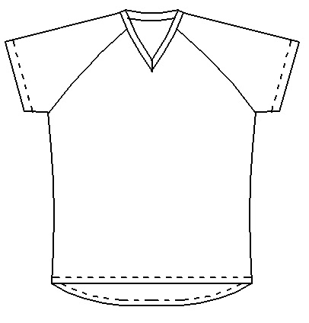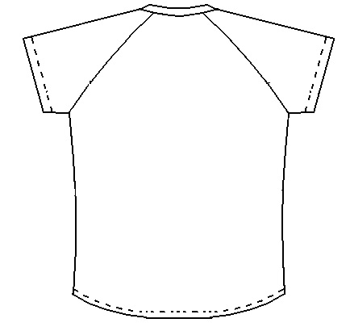
Kontrolní rozměry pro základní velikostní sortiment: Všechny rozměry jsou uvedeny v cm.
Povolená odchylka od všech stanovených rozměrů je +/- 5%

- TRIČKO FUNKČNÍ S DLOUHÝM RUKÁVEM

Popis:
Tričko funkční s dlouhým rukávem (dále jen „tričko“) musí splňovat funkci ochranného pracovního prostředku určeného jako první vrstva pod bavlněné triko, triko s dlouhým rukávem termo, rolák termo AČR, nebo košili s dlouhým rukávem. Tričko musí být složeno z předního dílu, zadního prodlouženého dílu a dvou raglánových rukávů. Tričko musí mít dlouhým raglánový rukáv, prodloužený zadní díl a musí být sešito plochými švy. Délka rukávu musí být rozměrově rovnoměrně zohledněna u všech velikostí při zachování anatomického tvaru. Zadní díl trička musí být anatomicky střižený a zakončený do mírného obloučku, zadní díl musí být prodloužený oproti přednímu dílu ve středu min. cca o 4 cm s tolerancí ± 1,5cm (u všech velikostí). Výrobek musí být sešitý plochými švy. Dolní okraj předního dílu, zadního dílu a rukávů musí být zakončen záložkou o velikosti 2cm s tolerancí ± 0,3 cm, prošitou 3 jehlovým strojem s vrchním a spodním krytím.
Lem průkrčníku musí být šitý 4 nitným strojem a prošitý 3 jehlovým strojem s vrchním a spodním krytím, musí být ve tvaru písmene „V“, musí být umístěn na střed předního dílu při zabezpečení dostatečného rozběhu hloubky podle rozměrové tabulky. Šířka lemu průkrčníku musí být 2cm s tolerancí ± 0,3cm. Hloubka a šířka výstřihu musí být upravena tak, aby bylo možné tričko nosit pod služební a pracovní stejnokroj a nebyl narušen estetický dojem. Průkrčník musí být rozměrově upraven rovnoměrně u všech velikostí. Střih trička musí být anatomicky tvarovaný, schopný pokrýt maximální plochu těla pro nejvyšší možnou funkčnost.

Tričko musí mít termoregulační vlastnosti ve smyslu regulace odvodu přebytečných par a udržení těla v suchu odvodem vlhkosti z povrchu těla.

Materiál:
- materiál musí dosahovat vysokých hodnot v odvodu potu od těla uživatele do další vrstvy,
- složení materiálu: 90-93% mikropolyamid, 7-10% elastan
- velmi vysoký rychleschnoucí efekt materiálu
- materiál musí být zdravotně nezávadný, maximálně inertní vůči bakteriím a nesmí vyvolávat alergické reakce

UKAZATEL | JEDNOTKA | HODNOTA | ZKUŠEBNÍ METODA
Plošná hmotnost | g/m2 | 170 + 3% | ČSN EN 12127
Hustota sloupek  řadkek | 1 cm  1 cm | 32 + 5%  17 + 5% | ČSN EN 14971
sloupek  řadkek  Srážlivost v praní při 40 °C po 1. praních | %  % | max. + 1,5  max. + 1,5 | ČSN EN ISO 3759  ČSN EN ISO 6330  ČSN EN ISO 5077
Vlastnosti plošných textilií při protlaku  Pevnost v protržení | kPa | min. 795 | ČSN EN ISO 13938 - 1
Odolnost vůči vodním parám Ret | m2.Pa.W-1 | Ret < 5 m² * Pa *W⁻¹ | ČSN EN ISO 11092
Index propustnosti vodních par Imt | - | min. 0,45 | ČSN EN ISO 11092
Obsah extrahovatelných těžkých kovů – Ag * | mg.kg-1 | prokazatelné | ČSN EN ISO 15586  (pomocí ETA - AAS)
PH vodného výluhu |  | 4,5 – 7,5 | ČSN EN ISO 3071
Obsah vodného formaldehydu | mg.kg-1 | nedetekovatelné | ČSN EN ISO 14184-1
Stálobarevnost v otěru  Suchý sloupek  řádek  Mokrý sloupek  řádek | Stupeň | 4-5  4-5  4-5  4-5 | ČSN EN ISO 105- X12
Stalobarevnost v potu kyselý  alkalický | Stupeň | 4-3/4-3/4-3  4-3/4-3/4-3 | ČSN EN ISO 105- E04
Stalobarevnost ve vodě | Stupeň | 4/4/4 | ČSN EN ISO 105-E01
Stalobarevnost v chemickém čistění | Stupeň | 4/4/4 | ČSN EN ISO 105-D01
Stálobarevnost v komerčním a domácím praní ve 40 °C | Stupeň | 4/4/4 | ČSN EN ISO 105-C06
Vlastnosti základního materiálu (použití přední, zadní díl a průkrčník)
(90-93% mikropolyamid + 7-10% elastan, barva bílá, jednolícní úplet s elastanem)
TECHNICKÉ PODMÍNKY
Hygienická a zdravotní nezávadnost materiálů přicházejících do styku s pokožkou musí být garantována certifikátem OEKO-TEX jejímž vlastníkem musí být výrobce úpletu.
Celkový vzhled a provedení musí být bezvadné, švy musí být začištěny bez zbytečných konců nití apod., a to jak z líce, tak i z rubu trička. Fyzikální a mechanické vlastnosti trička musí zůstat zachovány po celou dobu životnosti při dodržení podmínek údržby a skladování. Trička musí dosahovat požadovanou stálobarevnost a soudržnost nažehlených prvků.
Značení
Trička musí být značeny tištěnou etiketou umístěnou na zadní boční díl trička v jeho spodní části z jeho vnitřní strany. Na etiketě musí být uvedeno: výrobce, velikost, symboly ošetřování, materiálové složení, rok výroby.
Po celou dobu životnosti trička musí být zajištěna čitelnost textilní etikety.

Balení
Trička musí být baleny po 1 ks do PE sáčku s papírovou lepkou na které musí být uvedeno : název výrobku, velikost. Adjustované výrobky se vkládají do kartonu, který musí být označen (výrobce, název materiálu, velikosti a počty jednotlivých velikostí).
Záruka 24 měsíců
Životnost trička je minimálně 50 běžných pracích cyklů. Chemické čistění se nepředpokládá. Tričko musí být dodáno v I. jakosti s platnou zárukou v trvání 24 měsíců ode dne výdaje konečnému uživateli. Všechny mechanicko fyzikální vlastnosti musí být po dobu živostnosti (min. 2 roky) zachovány. Reklamační opravy musí zajišťovat dodavatel.

Orientační nákres trička:

Přední a zadní díl:
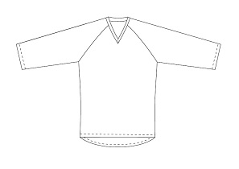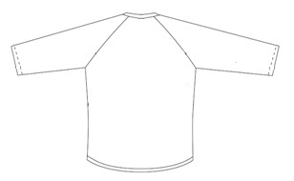

Kontrolní rozměry pro základní velikostní sortiment: Všechny rozměry jsou uvedeny v cm.
Povolená odchylka od všech stanovených rozměr

